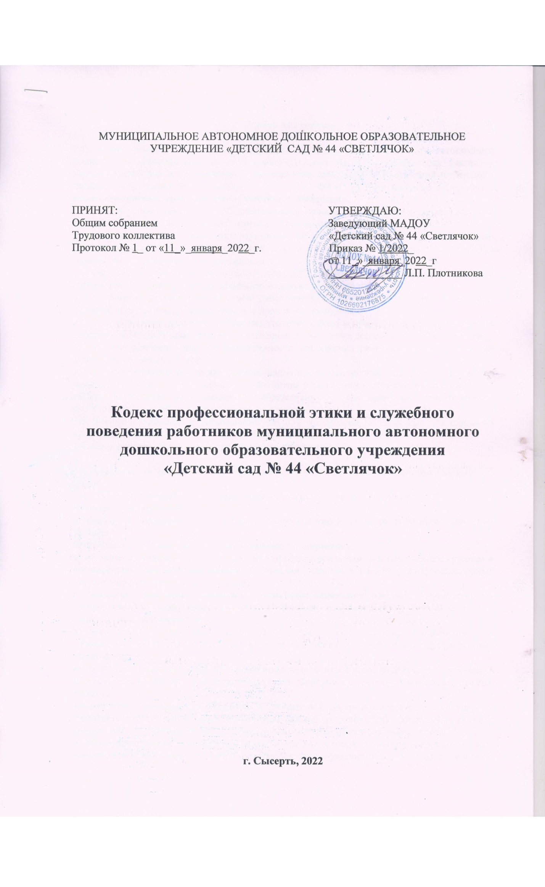1. Общие положения

1.1. Кодекс этики и служебного поведения работников Муниципального автономного дошкольного образовательного учреждения «Детский сад № 44 «Светлячок» (далее — Кодекс) разработан в соответствии с положениями Конституции Российской Федерации, Федерального закона от 25 декабря 2008 г. N 273-ФЗ «О противодействии коррупции», иных нормативных правовых актов Российской Федерации.
1.2. Кодекс представляет собой совокупность общих принципов профессиональной служебной этики и основных правил служебного поведения, которыми следует руководствоваться работнику Муниципального автономного дошкольного образовательного учреждения «Детский сад № 44 «Светлячок» (далее — МАДОУ) независимо от занимаемой им должности.
1.3. Гражданин, поступающий на работу в МАДОУ, знакомится с положениями Кодекса и соблюдает их в процессе своей профессиональной деятельности.
1.4. Кодексом руководствуются все работники МАДОУ, независимо от занимаемой должности, в том числе совместители и временные работники.
1.5. Целью Кодекса является обобщение этических норм и правил служебного поведения работников МАДОУ для достойного выполнения ими своих должностных обязанностей.
1.6. Кодекс призван повысить эффективность выполнения работниками МАДОУ своих должностных обязанностей.
1.7. Кодекс служит основой для формирования взаимоотношений, основанных на нормах морали, уважительном отношении к работникам учреждений в общественном сознании, а также выступает как институт общественного сознания и нравственности работников МАДОУ, их самоконтроля.
1.8. Знание и соблюдение работниками МАДОУ положений Кодекса является одним из критериев оценки качества их служебного поведения.
1.9. Срок действия Кодекса не ограничен, до принятия нового.

2. Основные принципы и правила служебного поведения работников МАДОУ

2.1. Работники МАДОУ, сознавая ответственность перед гражданами, обществом и государством, призваны:
а) исполнять должностные обязанности добросовестно и на высоком профессиональном уровне;
б) осуществлять свою деятельность в пределах полномочий;
в) не оказывать предпочтения каким-либо профессиональным или социальным группам и организациям, быть независимыми от влияния отдельных граждан, профессиональных или социальных групп и организаций;
г) исключать действия, связанные с влиянием каких-либо личных, имущественных (финансовых) и иных интересов, препятствующих добросовестному исполнению ими должностных обязанностей;
д) уведомлять администрацию ДОУ обо всех случаях обращения к работнику МАДОУ каких-либо лиц в целях склонения к совершению коррупционных правонарушений;
е) соблюдать нормы служебной, профессиональной этики и правила делового поведения;
ж) проявлять корректность и внимательность в обращении с гражданами и должностными лицами;
з) проявлять толерантность к обычаям и традициям народов России и других государств, учитывать культурные и иные особенности различных этнических, социальных групп и конфессий, способствовать межнациональному и межконфессиональному согласию;
и) воздерживаться от поведения, которое могло бы вызвать сомнение в добросовестном исполнении работником МАДОУ должностных обязанностей, а также избегать конфликтных ситуаций, способных нанести ущерб его репутации или авторитету МАДОУ;
к) принимать предусмотренные законодательством Российской Федерации меры по недопущению возникновения конфликта интересов и урегулированию возникших случаев конфликта интересов;
л) не использовать служебное положение для оказания влияния на деятельность государственных органов, органов местного самоуправления, организаций, должностных лиц, граждан при решении вопросов личного характера;
м) воздерживаться от публичных высказываний, суждений и оценок в отношении учреждений Ногинского района, в частности МАДОУ, их руководителей, если это не входит в должностные обязанности работника МАДОУ.
н) уважительно относиться к деятельности представителей средств массовой информации по информированию общества о работе МАДОУ, а также оказывать содействие в получении достоверной информации в установленном порядке;
о) постоянно стремиться к обеспечению как можно более эффективного распоряжения ресурсами, находящимися в сфере его ответственности.
2.2. Работнику МАДОУ следует принимать соответствующие меры по обеспечению безопасности и конфиденциальности информации, за несанкционированное разглашение которой он несет ответственность или которая стала известна ему в связи с исполнением им должностных обязанностей.
2.3. Работнику МАДОУ наделенному организационно-распорядительными полномочиями по отношению к другим работникам МАДОУ, рекомендуется быть для них образцом профессионализма, безупречной репутации, способствовать формированию в учреждении благоприятного для эффективной работы морально-психологического климата.
2.4. Работник МАДОУ, наделенный организационно-распорядительными полномочиями по отношению к другим работникам МАДОУ призван:
а) принимать меры по предотвращению и урегулированию конфликта интересов;
б) принимать меры по предупреждению коррупции;
в) не допускать случаев принуждения работникам МАДОУ к участию в деятельности политических партий и общественных объединений.
2.5. Работнику МАДОУ, наделенному организационно-распорядительными полномочиями по отношению к другим работникам МАДОУ, следует принимать меры к тому, чтобы подчиненные ему работники МАДОУ не допускали коррупционно опасного поведения, своим личным поведением подавать пример честности, беспристрастности и справедливости.
2.6. Работник МАДОУ не имеет права:
а) злоупотреблять должностными полномочиями, склонять кого-либо к правонарушениям, имеющим коррупционную направленность;
б) во время исполнения должностных обязанностей вести себя вызывающе по отношению к окружающим, проявлять негативные эмоции, использовать слова и выражения, не допускаемые деловым этикетом;
в) во время исполнения должностных обязанностей допускать личную заинтересованность;
г) использовать при осуществлении научной, преподавательской, творческой и иной деятельности без согласования с руководством учреждения конфиденциальную информацию и материалы, которые стали ему известны в связи с исполнением профессиональных обязанностей.

3. Общие правила профессиональной этики работников МАДОУ

3.1. В служебном поведении работнику МАДОУ необходимо исходить из конституционных положений о том, что человек, его права и свободы являются высшей ценностью и каждый гражданин имеет право на неприкосновенность частной жизни, личную и семейную тайну, защиту чести, достоинства, своего доброго имени.
3.2. В служебном поведении работник МАДОУ воздерживается от:
а) любого вида высказываний и действий дискриминационного характера по признакам пола, возраста, расы, национальности, языка, гражданства, социального, имущественного или семейного положения, политических или религиозных предпочтений;
б) грубости, проявлений пренебрежительного тона, заносчивости, предвзятых замечаний, предъявления неправомерных, незаслуженных обвинений;
в) угроз, оскорбительных выражений или реплик, действий, препятствующих нормальному общению или провоцирующих противоправное поведение;
г) употребления напитков, содержащих алкоголь, накануне и во время исполнения служебных обязанностей;
д) организации в служебных помещениях банкетных мероприятий (свадеб, юбилеев и т.п.) и участия в них;
е) использования наркотических, наркосодержащих и психотропных веществ и препаратов, за исключением случаев официального медицинского назначения.
ж) курения во время служебных совещаний, бесед, иного служебного общения с гражданами.
3.3. В ходе профессиональной деятельности работник МАДОУ не допускает получения личной материальной или иной выгоды за счет работников обслуживаемых учреждений, а также иных граждан.
3.4. Работник МАДОУ общается с коллегами на основе профессиональных интересов и убеждений, в отношении к профессии и обществу придерживается следующих правил:
участвует в формировании корпоративной культуры и следует ей в целях эффективной совместной работы и взаимопомощи;
соблюдает принцип конфиденциальности личной информации коллег и граждан;
не совершает действия, которые прямо или косвенно могут нанести ущерб интересам учреждения и деловой репутации коллег;
соблюдает установленные законом меры по предотвращению насилия, распространения расовой и религиозной ненависти, национальной, политической и другой дискриминации;
способствует позитивному межкультурному диалогу этнических, языковых и культурных групп, не отдавая предпочтений политическим, религиозным и другим организациям, представленным в обществе.
3.5. Работники МАДОУ призваны способствовать своим служебным поведением установлению в коллективе деловых взаимоотношений и конструктивного сотрудничества друг с другом.
Работникам МАДОУ рекомендуется быть вежливыми, доброжелательными, корректными, внимательными и проявлять терпимость в общении с гражданами и коллегами.
3.6. Внешний вид работников МАДОУ при исполнении им должностных обязанностей в зависимости от условий службы и формата служебного мероприятия должен способствовать уважительному отношению граждан к государственным и муниципальным учреждениям, соответствовать общепринятому деловому стилю, который отличают официальность, сдержанность, традиционность, аккуратность.

4. Ответственность за нарушение положений Кодекса

4.1. Работник МАДОУ должен осознавать, что явное и систематическое нарушение норм данного Кодекса несовместимо с дальнейшей профессиональной деятельностью в МАДОУ.
4.2. В случаях, предусмотренных федеральными законами, нарушение положений Кодекса влечет применение к работнику МАДОУ мер дисциплинарной ответственности.
4.3. Соблюдение работниками МАДОУ положений Кодекса учитывается при проведении аттестаций, а также при применении дисциплинарных взысканий.

5. Порядок вступления в силу настоящего Кодекса

5.1. Настоящий Кодекс вступает в силу со дня его утверждения заведующим МАДОУ.
5.2. Положения Кодекса распространяются на работников МАДОУ с момента ознакомления с настоящим Кодексом.

